1.先SSH看server有沒有開啟連線成功

2.確認節點開啟可以連線 (wiki: [[Tips]Server 如何透過JNLP連上Jenkins - MM2 TVQC - WIKI (realtek.com)](https://wiki.realtek.com/pages/viewpage.action?pageId=220337025))

指令: cd AFTER_BOOT_SCRIPT/

到這裡執行 002_MOUNT_MIRROR.sh 、 005_MOUNT_cq488.sh

(密碼:@WSX1qaz)這兩份script

確認節點連線

如果斷線 (EX:db.service = chariot_7931.service)

cd /lib/systemd/system

sudo systemctl restart db.service

看連線狀態

sudo systemctl status db.service

如果系統完全斷線無法透過restart，則使用enable

sudo systemctl enable db.service

3.確認ccache 有沒有在正確地方執行 (wiki: [[Tips]開啟ccache - MM2 TVQC - WIKI (realtek.com)](https://wiki.realtek.com/pages/viewpage.action?pageId=217295022))

指令:ccache –s

Fail

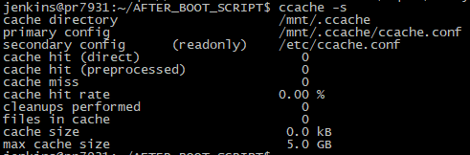

(Primary config 會導到/mnt/.ccache/ccache.conf這 、 Cache size會到 200G)

PASS

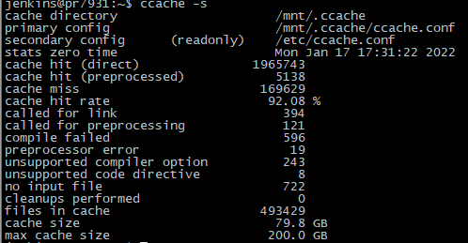

如果沒有指令下:

cd ~/.ccache

sudo mount --bind ~/.ccache /mnt/.ccache